Formulario para la presentación de perfiles o ideas de proyecto

- Nombre de la organización:

- Nombre de la propuesta que se perfila: (Use ocho palabras máximo):

- Objetivo de la propuesta que se perfila (Describa en un párrafo que pretende hacer su organización)

- Enunciar los problemas que la propuesta contribuye a resolver (agregar o quitar los renglones que sean necesarios)
Problema 1
Problema 2
Problema 3
Problema 4

- En relación con cada problema planteado, describir los resultados potenciales de la propuesta (agregar o quitar los renglones que sean necesarios)
Resultado 1
Resultado 2
Resultado 3
Resultado 4

- Describir las actividades que se propone realizar para alcanzar los resultados (agregar o quitar los renglones que sean necesarios)
Resultado | Actividad
1 | 1
 | 2
 | 3
2 | 1
 | 2
 | 3
3 | 1
 | 2
 | 3
 | 4
4 | 1
 | 2
 | 3
 | 4

- Desglosar el costo aproximado de la propuesta en Pesos Mexicanos (verificar las sumas de los totales)

RUBRO | Programa de Pequeñas Donaciones | Solicitante |  | Otros (Escriba el nombre la institución donante aquí) |  | Total
 |  | Efectivo | Especie | Efectivo | Especie | Efectivo | Especie
Transportación y viáticos
Equipo e infraestructura
Insumos y materiales.
Asistencia Técnica y Capacitación
Comunicaciones
Mano de obra*
Mantenimiento
Blindaje de propuesta
Otros
Total:
*El PPD solo financia mano de obra para la conservación y no la mano de obra productiva.

- Enunciar como se propone abordar la incorporación de la perspectiva de género en la propuesta:
¿De manera general describir cómo fueron involucradas las mujeres en el diseño de la propuesta?
¿Cómo se espera que participen o se empoderen las mujeres mediante el proyecto?
¿En el marco del proyecto, qué acciones propone para reducir las desigualdades de género existentes?
¿Qué proporción de mujeres participaran de manera directa e indirecta en la implementación del proyecto? | □ Menos del 50% | □ Mas del 50% | □ La totalidad de las beneficiarias serían mujeres
¿Cuántas mujeres participan en los órganos directivos de su organización? | Número de mujeres: | Funciones o puestos:

- Pueden anexar mapas, croquis, fotografías o un documento corto que se considere necesario para el entendimiento del perfil de proyecto. Enviar como archivo adjunto en el correo electrónico junto con el formato de perfil.

Para envío de los Perfiles y obtener más información, favor de dirigirse a:

Sébastien Proust, Coordinador Nacional del Programa de Pequeñas Donaciones del Fondo para el Medio Ambiente Mundial, Correo electrónico: ppd.fmam.mexico@gmail.com

La fecha límite para presentar o enviar el perfil, o idea de proyecto, en formato MS Word, será el día 16 de julio del 2023 a las 23:00 horas. Las observaciones o recomendaciones, derivadas de la evaluación de los perfiles o ideas de proyecto, serán enviadas a las organizaciones que presenten propuestas elegibles en el mes de agosto de 2023.

HOJA DE DATOS DE LA ORGANIZACIÓN

- Datos generales de la organización:
Nombre:
Fecha de constitución legal:
Fecha de la última Asamblea:
Representante legal:
Dirección:
Teléfono y correo electrónico:
Banco y número de la cuenta:
Paisaje o paisajes PPD involucrados (ver mapa en página 6):
Lista de localidades y municipios donde se realizaría el proyecto:
Duración que tendría el proyecto:
Participantes: (Personas que realizarían el proyecto: socias y socios de la organización, etc.)
Hombres:
Mujeres:
Beneficiarios: (Personas que se ven benificiadas directamente por el desarrollo del proyecto)
Hombres:
Mujeres:
Total de familias:
Opcional: Nombre del o la posible Asesor(a) en caso de tenerlo (anexe el CV):
Financiamiento de otra institución en caso de tenerlo definiendo el monto y el nombre del cofinanciador:

- Componente de la convocatoria (seleccione uno o dos)

Componente 1: Restauración y conservación comunitaria
Componente 2: Sistemas de producción sostenibles
Componente 3: Eficiencia energética y fuentes de energía renovables comunitaria
Componente 4: Gobernanza y generación de capacidades en los paisajes
Componente 5: Cadenas de valor y acceso a financiamientos justos

- Contribución a los Objetivos de desarrollo sostenible (Marque el o los espacios a los que corresponde su propuesta). Encontrará la lista de ODS en la página 7.

ODS 1 Fin de la pobreza
ODS 5 Igualdad de género
ODS 6 Agua limpia y saneamiento
ODS 7 Energía Asequible y no contaminante
ODS 10 Reducción de las desigualdades
ODS 12 Producción y consumo responsable
ODS 13 Acción por el clima
ODS 14 Vida Submarina
ODS 15 Vida de ecosistemas terrestres

Aspectos importantes a considerar

1. Objetivo del Proyecto: Define el alcance del proyecto y se logra mediante el alcance de los resultados. Por tanto, deberán existir tantos resultados como sean necesarios para lograr el propósito, deben evitarse resultados que no estén orientados a lograrlo. Considere si la estrategia del proyecto es realista y consistente. De ser necesario revísela. Ejemplos:

1.1 Implementar un proyecto piloto de eficiencia energética en plantas comunitarias de procesamiento de cacao, mediante un diagnóstico de consumo energético y acciones de remodelación con materiales locales y técnicas de construcción tradicionales con el fin de reducir el 50% del consumo energético anual.
1.2 Construir un mecanismo de caja de ahorro de mujeres cafetaleras para el municipio de Chilón, Chiapas con el fin de fortalecer las prácticas agroecológicas en cafetales, mediante un plan de trabajo enfocado a las necesidades específicas de las mujeres.

2. Problema: Deficiencia, restricción, limitación, barrera, oposición a la conservación o el desarrollo comunitario. Por ejemplo:
2.1 La información publicada sobre eficiencia energética no llega a las y los posibles usuarias y usuarios por la inaccesibilidad de la información escrita en comunidades remotas.
2.2 Las técnicas de construcción tradicional están siendo desplazadas por construcción con cemento planeadas por personas externas a la comunidad.

3. Resultados: Definen cuantitativa, espacial y temporalmente los alcances de un proyecto. Por Ejemplo:
3.1 Al término del proyecto se habrán capacitado en técnicas de restauración de dunas costeras con plantas nativas a 200 personas de la comunidad de Santa Gertrudis.
3.2 Diez meses después de iniciado el proyecto se habrán restaurado 7 hectáreas de duna costera con técnicas mixtas, incluyendo la reforestación y la propagación.

4. Rubros Presupuestales:
4.1 Transportación y viáticos: Fletes, boletos de transporte público, alimentación, hospedaje, etc. La gasolina es admisible, pero de forma moderada y justificada, considerando que su combustión genera gases de efectos invernaderos.
4.2 Equipo e infraestructura: Bienes adquiridos o construidos para el proyecto, que sean inventariables, o con duración mayor a un ciclo productivo o educativo (Ejemplo: aparatos, máquinas, herramientas, construcciones, etc.). La compra de cemento es admisible, pero de forma muy acotada y justificada, considerando su producción genera gases de efectos invernaderos. Se deberán privilegiar materiales de construcción locales y culturalmente adecuados.
4.3 Insumos y materiales: Bienes adquiridos para el proyecto que no sean inventariables, o sea, con duración menor a un ciclo productivo o educativo (Ejemplo: Papelería, semillas, injertos, medicamentos producidos con base en plantas).
4.4 Asistencia técnica y Capacitación: Honorarios de las personas que asesoren técnicamente al grupo para actividades productivas o de conservación. El PPD solamente sufragará hasta el 20% de la suma total de los rubros de Asistencia Técnica. Si tiene una idea de quien será la o el asesor, deberá anexar su CV. En dado caso, se deberá elaborar en la fase del proyecto términos de referencia para definir las actividades y productos de dicha asesoría y se firmará un contrato para garantizar el cumplimiento.
4.5 Comunicaciones: Internet en comunidades, fichas para internet, perifoneo, mensajería, teléfono (ese último justificando su uso).
4.6 Mano de obra para la conservación: Salarios o jornales de los socios o socias del grupo para desarrollar actividades de conversión productiva (costo incremental, es decir, el trabajo que se requiera para cambiar una producción convencional a una agroecológica y que no sea reconocida por el mercado), así como también de conservación y restauración ambiental (para contribuir a proteger la biodiversidad, las selvas, a restaurar las costas, etc.). Algunos ejemplos son: Hacer guardarrayas para evitar incendios, restaurar un área de manglar con especies de importancia ambiental, o bien, el trabajo extraordinario de preparar y aplicar un abono orgánico en lugar de un fertilizante químico.
4.7 Mantenimiento: Piezas, partes y los honorarios de las personas que reparen o prevengan fallos en oficinas, vehículos, aparatos, sistemas de riego, sistemas solares, comprados con recursos del proyecto.
4.8 Blindaje de propuesta: Se refiere al costo que permite complementar las actividades para proteger durante y después de la implementación del proyecto a las personas, el equipo, la infraestructura y otros componentes de relevancia de su proyecto. Este costo, denominado incremental en la experiencia de la fase operativa 6, que revisó casi 200 proyectos fue en promedio del 3.2% del valor total de la propuesta. Si su perfil es seleccionado por el comité nacional de dirección, se les ofrecerá un curso de capacitación para elaborarlo.

5. Rubros presupuestales no financiables:
5.1 Mano de obra productiva: Salarios o jornales de los socios o socias del grupo necesarios para desarrollar actividades productivas cotidianas. Por ejemplo: La siembra de árboles frutales u hortalizas locales.
5.2 Honorarios, salarios o sueldos de socios de las organizaciones o de personal permanente de ellas.
5.3 Gastos de administración de la organización o derivados del ejercicio presupuestal de la donación.
5.4 Comunicaciones (teléfono, mensajerías, correo electrónico), no presupuestadas como parte de actividades financiadas por el PPD en el proyecto.
5.5 Costos legales, derivados de trámites para la constitución legal o modificación de la situación jurídica de la organización o por el registro de las decisiones y asambleas de la organización
5.6 Impuestos por recepción o manejo de los donativos o por ingresos de la organización. Los impuestos como el IVA y el ISR, deben ser incluidos en cada compra o contratación.
5.7 Costos de apertura o manejo de cuentas bancarias.
5.8 Mantenimiento ordinario de las instalaciones o el equipo usual o permanente de la organización.
5.9 Mantenimiento ordinario de infraestructura o equipo utilizado no presupuestado como parte de actividades financiadas por el PPD en el proyecto.

En el caso de que alguno o algunos de estos rubros estén contenidos en el desglose presupuestal de la propuesta, no será considerado al momento de hacer la asignación del donativo.

6. Paisajes del PPD

En la séptima fase operativa, el PPD se enfoca en 7 paisajes. No duden en contactar al equipo del PPD en caso de dudas. Se solicita referir al o a los paisajes(s) en el formato de perfil.

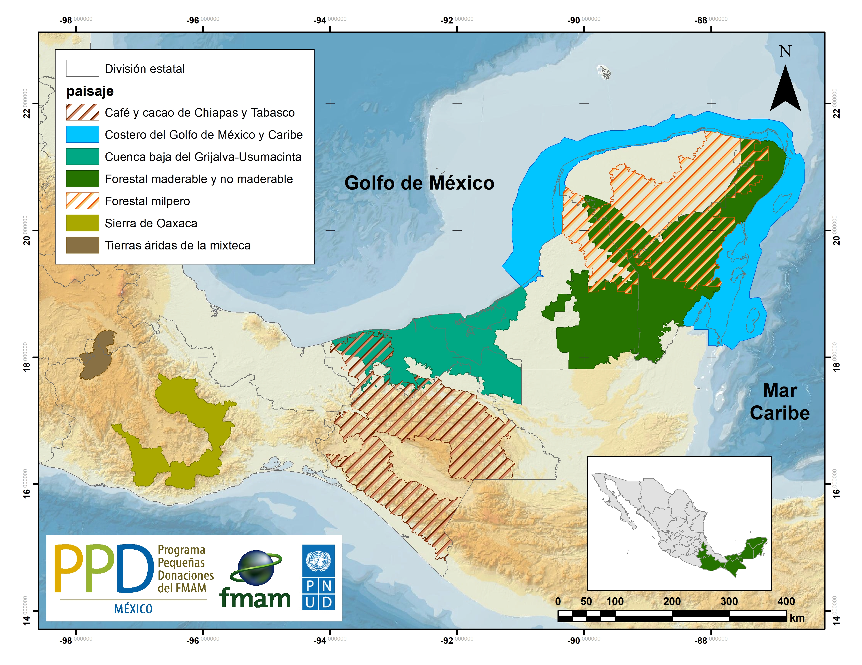

7. Objetivos de desarrollo sostenible
El PPD impacta en los objetivos de desarrollo sostenible. Se solicita identificar a que ODS la propuesta aportará con sus resultados. Mas información en: http://www.sela.org/media/2262361/agenda-2030-y-los-objetivos-de-desarrollo-sostenible.pdf

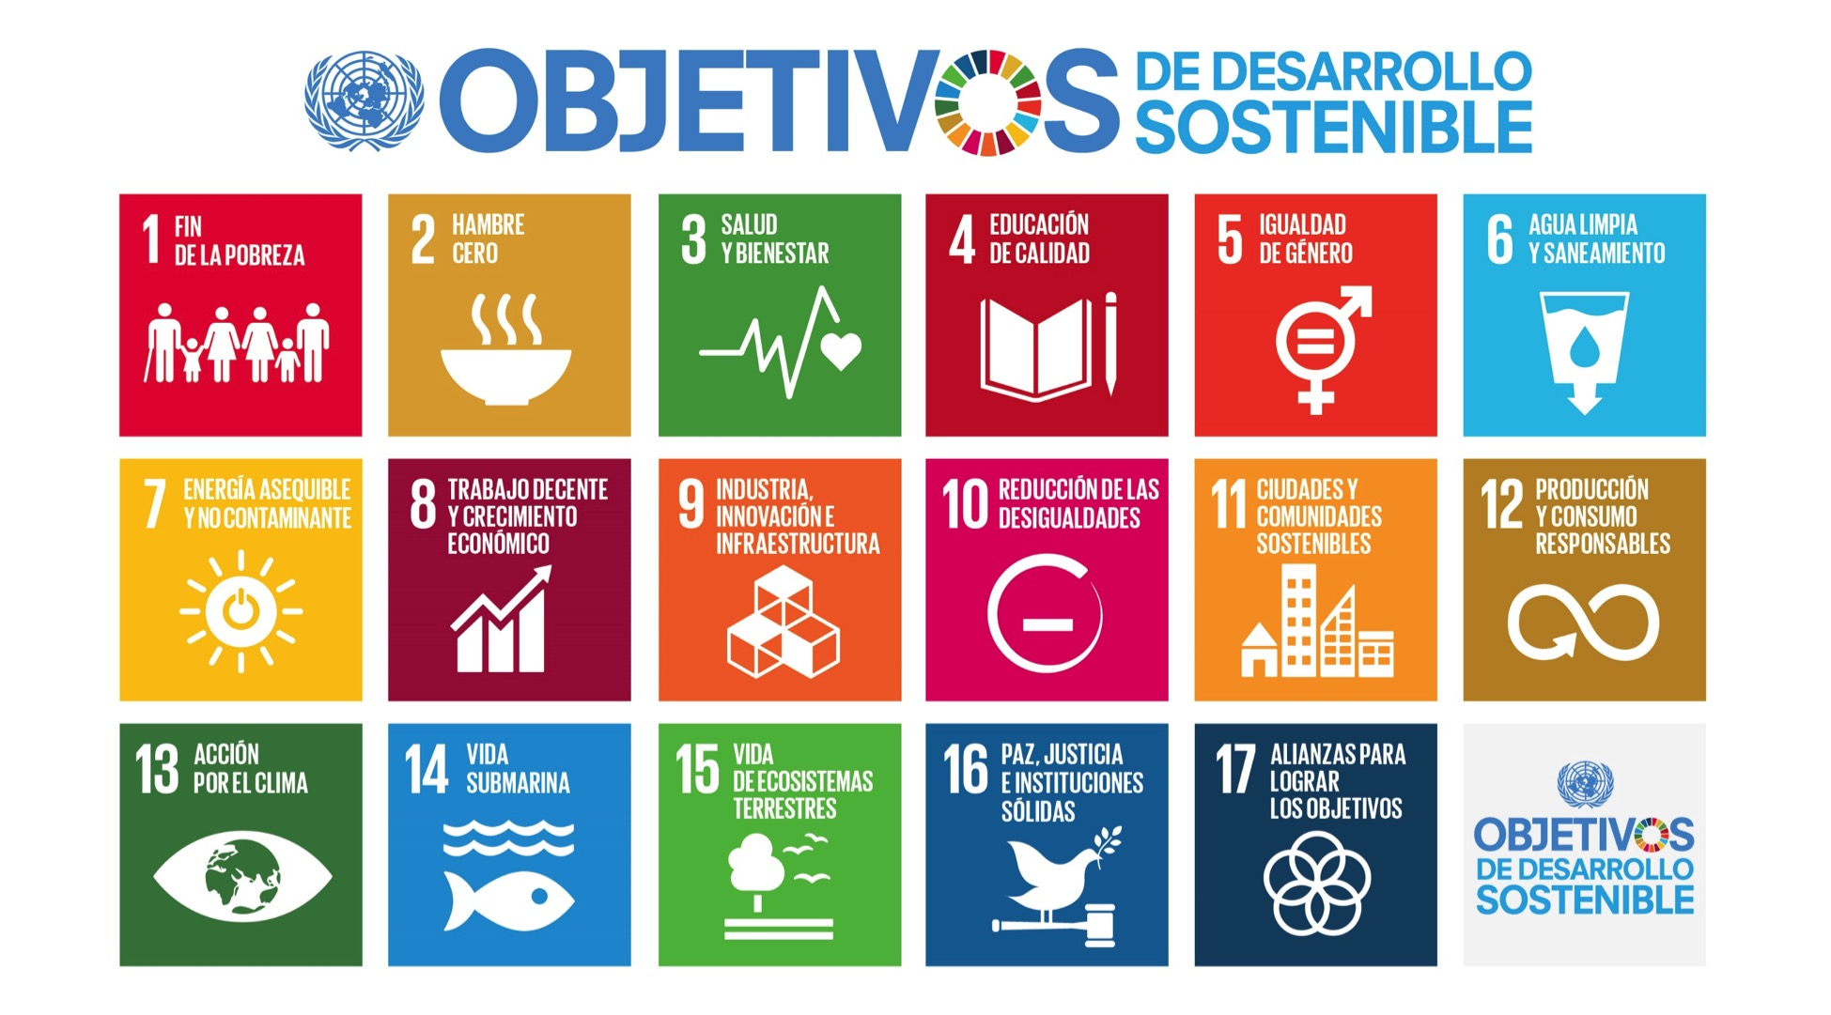

Se refiere a acciones de protección de las actividades por ejemplo ante eventos climáticos o por seguridad

